Лабораторная работа 14

Администрирование локальных сетей

Полина Юрьевна Скандарова

Содержание

Список иллюстраций

Список таблиц

# 1 Цель работы

Настроить взаимодействие через сеть провайдера посредством статической маршрутизации локальной сети организации с сетью основного здания, расположенного в 42-м квартале в Москве, и сетью филиала, расположенного в г. Сочи.

# 2 Задание

1. Настроить связь между территориями (рис. 1 , рис. 2 , рис. 3 , рис. 4, рис. 5).
2. Настроить оборудование, расположенное в квартале 42 в Москве (рис. 6 , рис. 7 , рис. 8 , рис. 9).
3. Настроить оборудование, расположенное в филиале в г. Сочи (рис. 10 , рис. 11).
4. Настроить статическую маршрутизацию между территориями (рис. 12 , рис. 13 , рис. 14).
5. Настроить статическую маршрутизацию на территории квартала 42 в г. Москве (рис. 15 , рис. 16).
6. Настроить NAT на маршрутизаторе msk-donskaya-gw-1 (рис. 17).

# 3 Выполнение лабораторной работы

Настройка линка между площадками

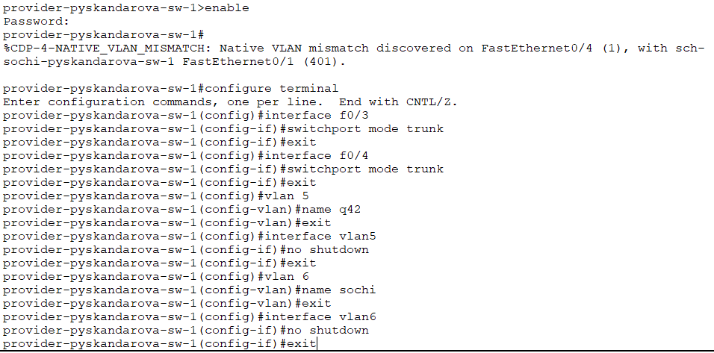

Рис. 1: Настройка интерфейсов коммутатора provider-sw-1

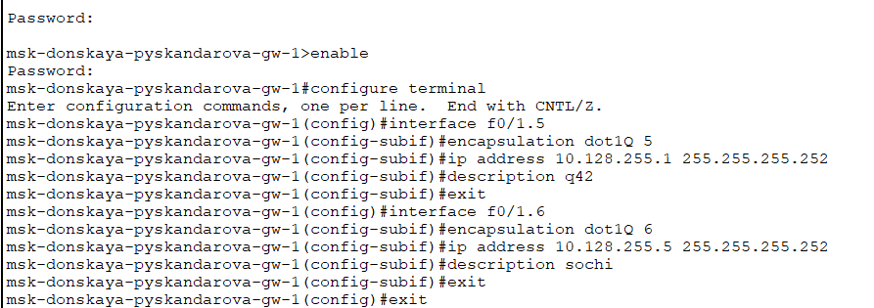

Рис. 2: Настройка интерфейсов маршрутизатора msk-donskaya-gw-1

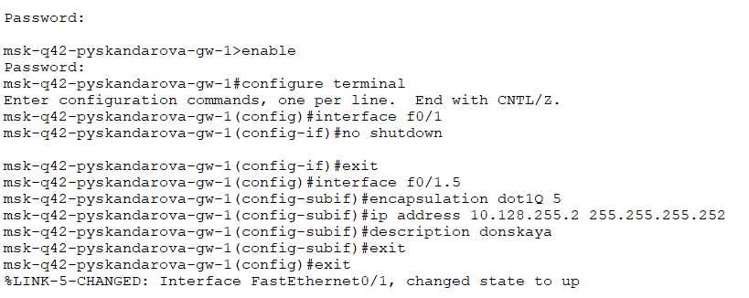

Рис. 3: Настройка интерфейсов маршрутизатора msk-q42-gw-1

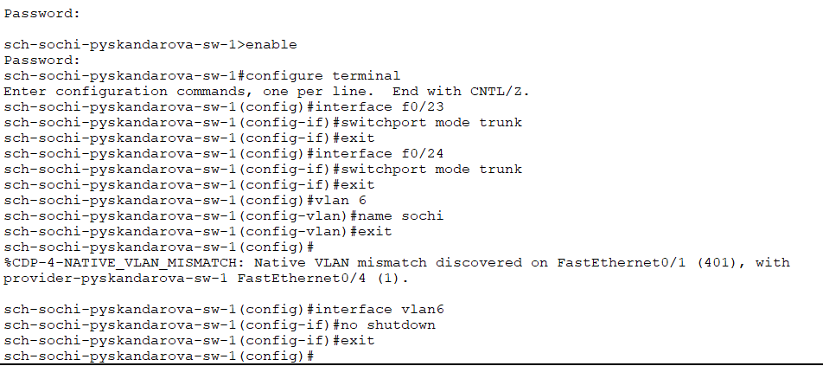

Рис. 4: Настройка интерфейсов коммутатора sch-sochi-sw-1

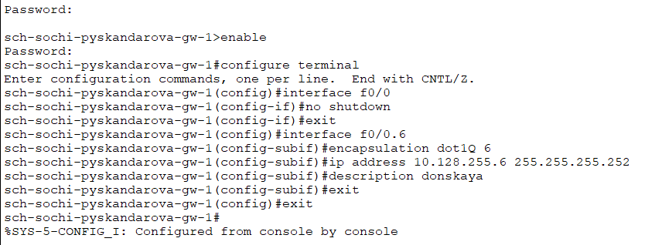

Рис. 5: Настройка интерфейсов маршрутизатора sch-sochi-gw-1

Настройка площадки 42-го квартала

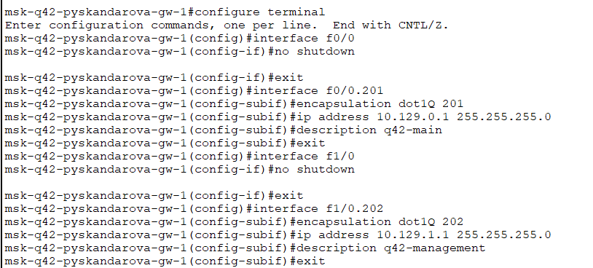

Рис. 6: Настройка интерфейсов маршрутизатора msk-q42-gw-1

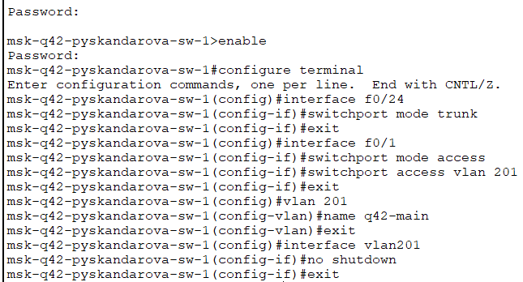

Рис. 7: Настройка интерфейсов коммутатора msk-q42-sw-1

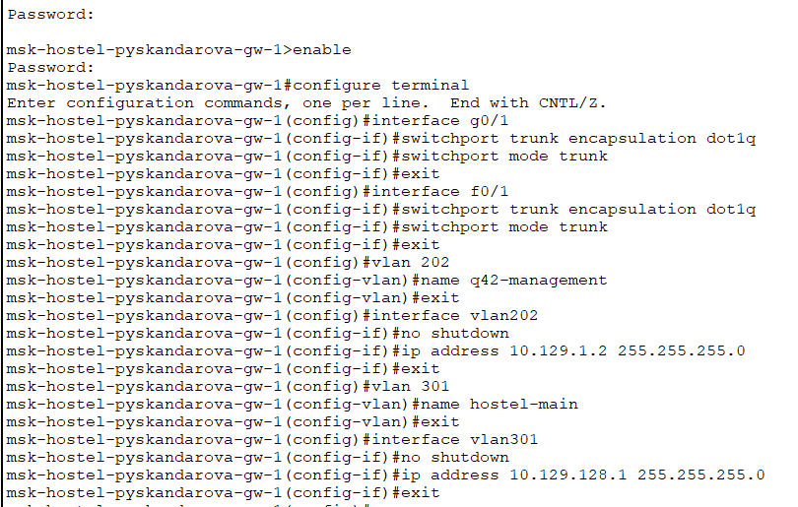

Рис. 8: Настройка интерфейсов маршрутизирующего коммутатора msk-hostel-gw-1

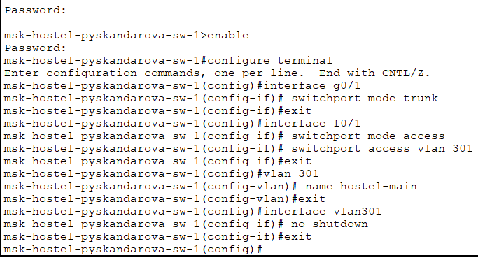

Рис. 9: Настройка интерфейсов коммутатора msk-hostel-sw-1

Настройка площадки в Сочи

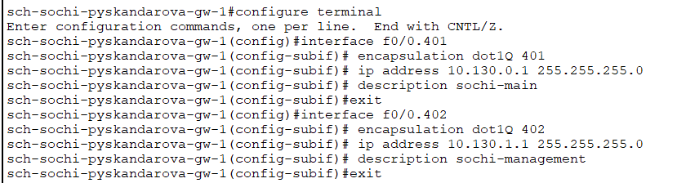

Рис. 10: Настройка интерфейсов маршрутизатора sch-sochi-gw-1

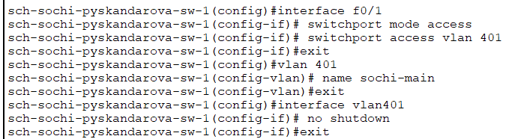

Рис. 11: Настройка интерфейсов коммутатора sch-sochi-sw-1

Настройка маршрутизации между площадками

Рис. 12: Настройка маршрутизатора msk-donskaya-gw-1

Рис. 12: Настройка маршрутизатора msk-donskaya-gw-1

Рис. 13: Настройка маршрутизатора msk-q42-gw-1

Рис. 13: Настройка маршрутизатора msk-q42-gw-1

Рис. 14: Настройка маршрутизатора sch-sochi-gw-1

Рис. 14: Настройка маршрутизатора sch-sochi-gw-1

Настройка маршрутизации на 42 квартале

Рис. 15: Настройка маршрутизатора msk-q42-gw-1

Рис. 15: Настройка маршрутизатора msk-q42-gw-1

Рис. 16: Настройка интерфейсов маршрутизирующего коммутатора msk-hostel-gw-1

Рис. 16: Настройка интерфейсов маршрутизирующего коммутатора msk-hostel-gw-1

Настройка NAT на маршрутизаторе msk-donskaya-gw-1

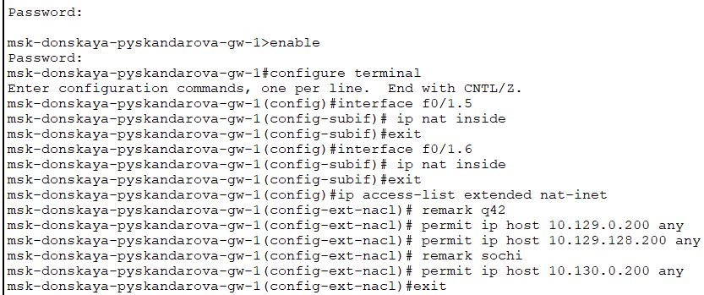

Рис. 17: Настройка NAT на маршрутизаторе msk-donskaya-gw-1

# 4 Выводы

Настроено взаимодействие через сеть провайдера посредством статической маршрутизации локальной сети организации с сетью основного здания, расположенного в 42-м квартале в Москве, и сетью филиала, расположенного в г. Сочи.